ANEXO VI
MEDIDAS DE DIFUSIÓN DE LA SUBVENCIÓN CONCEDIDA CONVOCATORIA DE TRAMITACIÓN ANTICIPADA PARA LA RESTAURACIÓN DE PENDONES. AÑO 2022
(modelo de cartel editable disponible en la web de la convocatoria)
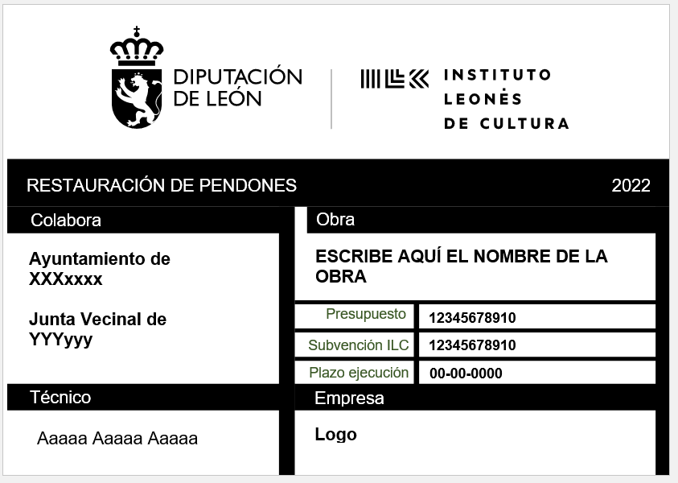

NOMBRE DEL PLAN O CONVOCATORIA
NOMBRE DEL PLAN O CONVOCATORIA

